Установочный инструмент для вытяжных заклепок (Аккумуляторный) Absolut SK6001
ТЕХНИКА БЕЗОПАСНОСТИ И РУКОВОДСТВО ПО РАБОТЕ
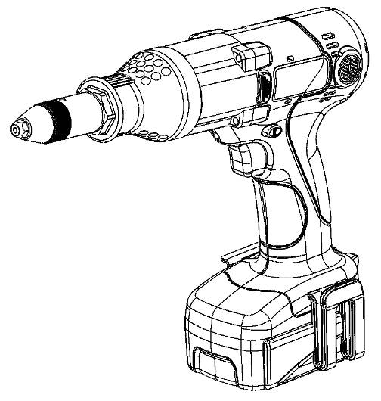
ТЕХНИКА БЕЗОПАСНОСТИ
Предупреждение: Прочтите данные правила техники безопасности, чтобы обеспечить безопасное использование устройства. Несоблюдение правил по технике безопасности может привести к непредвиденным поломкам, возгоранию или поражению электрическим током. Сохраните все инструкции, держите их под рукой для использования в качестве справки в дальнейшем.
Рабочая зона
- Поддерживайте рабочую зону чистой и хорошо освещенной. Пыль и плохое освещение способствует несчастным случаям.
- Не работайте рядом с легко воспламеняющимися веществами, такими как спиртосодержащие жидкости, газы или пыль.
- Не допускайте детей и посторонних близко к работающему прибору. Отвлечения могут способствовать потере контроля над прибором.
Правила безопасности электричеством
- Штепсельная вилка прибора должна подходить под штепсельную розетку. Никогда не изменяйте шнур питания. Никогда не подсоединяйте устройство к электрической розетке, обслуживающей другое оборудование (удлинитель, двойные, тройные розетки). Неизмененные штепселя и подходящие розетки уменьшают риск поражения током.
- Избегайте контакта тела с заземленными поверхностями, такими как радиаторы, кухонная плита и холодильник. Это повышает вероятность электрошока.
- Не работайте с прибором под дождем или во влажной среде. Попадание воды повышает риск удара током.
- Не используйте кабель электропитания не по назначению. Никогда не используйте кабель, чтобы тянуть, вытаскивать из розетки. Держите кабель вдали от огня, масла, острых краев. Поврежденный или скрученный кабель повышает риск удара током.
- Работая на улице, используйте удлинитель, подходящий для работы на открытом воздухе. Это уменьшит риск повреждений током.
Личная безопасность
- Будьте осторожны и внимательны при работе с инструментом. Не пользуйтесь прибором, если вы устали, или находитесь под влиянием наркотиков, алкоголя или медикаментов. Невнимательность в работе может привести к серьезным физическим травмам.
- Работайте в специальной защитной одежде. Защищайте глаза. Предметы защиты, такие как маска, безопасная обувь, каска, тепловая защита использованные в подходящих условиях сократят риск травм.
- Убедитесь что переключатель прибора в положении «выключен» перед тем как поднять его или подключить его к электросети или аккумуляторному блоку.
- Уберите любые установочные или гаечные ключи, перед тем как включить прибор в сеть.
- Сохраняйте равновесие. Это дает возможность лучшего контроля над прибором в непредвиденных обстоятельствах.
- Одежда должна быть аккуратной, не одевайте широкую одежду. Держите волосы, одежду и перчатки вдали от движущихся частей прибора. Широкая одежда и волосы могут попасть в движущиеся части прибора.
- Если детали предусмотрены накопительной емкостью для сбора пыли убедитесь, что она подсоединена правильно и должным образом использована.
Работа инструментом и его обслуживание
- Не перегружайте прибор. Используйте подходящий инструмент для требуемой работы. Это сделает работу качественнее и безопаснее.
- Не используйте инструмент, если переключатель не исправен. Любой прибор, который не может быть контролируем, опасен и подлежит ремонту.
- Отключите прибор от электросети перед установкой или сменой принадлежностей или при окончании работы. Это предупредит внезапное бесконтрольное начало работы инструмента.
- Храните бездействующий инструмент в недосягаемом для детей месте и не позволяйте людям не знакомым с устройством или с данной инструкцией работать с инструментом. Прибор может быть опасен в руках неопытного пользователя.
- Содержите инструмент в исправности. Проверяйте регулировку скреплений движущихся частей, поломку деталей или другие обстоятельства, которые могут повлиять на работу инструмента. Если прибор не исправен, почините его перед следующим использованием. Большинство несчастных случаев связано с плохим обслуживанием инструмента.
- Держите режущие части прибора острыми и чистыми. Содержащиеся в чистоте режущие края инструмента не будут тормозить, и будут легче контролируемы.
- Не пытайтесь использовать устройство каким-либо способом неописанным здесь или в сопровождающих руководствах. Учитывайте условия труда и работу, требуемую выполнения. Несоблюдение этого условия может привести к непредвиденным поломкам.
Ремонт
- Ремонтировать данный инструмент должен только квалифицированный специалист, используя только идентичные детали.
Особое Предупреждение
- Держите прибор изолированными зажимами, во время работы с прибором, когда зажим может соприкасаться со скрытой электропроводкой или собственным шнуром электропитания. Зажимы, прикасающиеся с электропроводкой под напряжением, могут спровоцировать удар током.
ВАЖНЫЕ МЕРЫ БЕЗОПАСНОСТИ ЗАРЯДКИ И АККУМУЛЯТОРА
- Перед использованием зарядного устройства прочтите все инструкции и предупреждения на (1)зарядном устройстве, (2)аккумуляторе, и(3) приборе используемом аккумулятор.
- Заряжайте аккумулятор только специальным устройством предусмотренным производителем. Зарядное устройство, подходящее для одного типа аккумуляторов может создавать риск возгорания для другого типа.
- Используйте для инструмента только специально предусмотренный аккумулятор. Использование другого аккумуляторного блока может привести к травмам или пожару.
- Когда аккумуляторный блок не используется, храните его вдали от других металлических предметов, таких как зажимы для бумаги, уголки, ключи, гайки болты, гвозди или другие маленькие металлические предметы которые могут провести ток от одной клеммы к другой. Это может привести к возгоранию.
- В том случае если аккумуляторная жидкость случайно попала на кожу, хорошо промойте водой. Если жидкость попала в глаза, немедленно обратитесь к врачу. Аккумуляторная жидкость может спровоцировать раздражение или ожоги.
- Не разбирайте самостоятельно зарядное устройство, обратитесь к квалифицированному специалисту, когда необходимо обслуживание или ремонт. Неправильный разбор устройства может привести к удару током или возгоранию.
- Использование не рекомендуемых производителем приложений повышает риск короткого замыкания, возгорания или другого материального или физического ущерба.
- Перед текущим ремонтом или прочищением выньте аккумулятор из гнезда, чтобы уменьшить риск удара током. Простое отключение аккумулятора не уменьшает риск.
- Незначительное выделение аккумуляторной жидкости может происходить при перегревании прибора или при повышенной температуре. Это не обязательно говорит о повреждении аккумулятора. Тем не менее, если наружная перемычка сломана и утечка попадает на кожу:
- Быстро промойте пораженный участок с мылом и водой.
- Нейтрализуйте жидкость такими слабыми кислотами как лимонная кислота или уксус.
Если жидкость попала в глаза:
- Промывайте глаза чистой водой минимум 10 минут и немедленно обратитесь за медицинской помощью. Проинформируйте медицинского работника , что жидкость попавшая в глаза это раствор гидроксида калия.
- Не держите и не храните запасной аккумуляторный блок в коробке для инструментов или другом месте, где он может контактировать с металлическими объектами, что может привести к замыканию, или возгоранию. Если хранить аккумуляторный блок, покрывая его хорошим изоляционным материалом, короткое замыкание не произойдет. При длительном хранении батареи разряжаются.
- Заряжать батареи можно только в помещении, так как зарядное устройство предназначено только для использования происходящего внутри помещения.
- Опасно: Если аккумуляторный блок треснут или как-то поврежден, не вставляйте его в устройство, это может привести к удару током.
- Внимание: Будьте внимательны, чтоб никакая жидкость не была в контакте с зарядным устройством.
- Не помещайте никакие предметы на зарядное устройство. Это может привести к перегреву. Не помещайте зарядное устройство рядом с источником тепла.
- Отключайте зарядное устройство от сети, если не используйте его. Не дергайте за шнур.
- Никогда не перезаряжайте полностью заряженные батарейки. Перезарядка уменьшает длительность рабочеспособности батарей.
- Убедитесь, что кабель зарядного устройства не мешает проходу, на него не будут наступать, он не запутается или каким-то другим образом не будет поврежден.
- Используйте удлинитель только при крайней необходимости. Использование загрязненного удлинителя может привести к замыканию или к возгоранию.
- Не используйте зарядное устройство, если оно было подвержено тяжелому удару, на него попала вода или оно было повреждено каким-то другим образом. Обратитесь в сервисный центр для контроля устройства или ремонта.
- Не заряжайте устройство при более высоком напряжении тока, чем это указано для данного зарядного устройства, иначе зарядное устройство сгорит.
- Не разбирайте зарядное устройство самостоятельно. Если требуется обслуживание или ремонт, обращайтесь в сервисный центр. Неправильный разбор устройства может привести к удару током или к возгоранию.
- Для уменьшения риска возгорания или удара током отключайте зарядное устройство из сети электропитания, перед тем как его обслуживать или удалять пыль. Съем аккумулятора не достаточен в данном случае.
- Подходящие условия зарядки:
- Температура зарядки: 0⁰C-40⁰C
- Температура разрядки: 0⁰C-40⁰C
- Температура хранения: -20⁰ C-60⁰C
Пожалуйста, подождите 1 час перед использованием устройства, если оно хранилось при температуре ниже 0⁰C.
- Инструкции о хранении аккумуляторов:
- Если аккумуляторный блок хранится при температуре ниже -20⁰С, его химические элементы находятся в твердом состоянии и резистентные функции слишком высоки для зарядки.
- Если температура слишком высокая (выше 60⁰С), химические элементы аккумуляторного блока находятся в газообразном состоянии, что может в скором времени вывести его из строя.
- Функция защиты литиевых аккумуляторов:
- «Защита при низком напряжении» включается при расходовании батареи. Пожалуйста, заряжайте литиевые аккумуляторы, чтобы предупредить их повреждение.
- После использования, температура литиевых аккумуляторов будет повышенной. Когда температура превышает норму, включается функция «температурной защиты». Литиевые аккумуляторы заблокируются, чтобы предотвратить перегрев, подождите, пожалуйста, пока литиевые аккумуляторы не остынут.
- Когда аккумулятор работает сверх нагрузки, сработает функция защиты. В этом случае машина остановится на несколько секунд, пока защитные функции не деблокируются автоматически. Если прибор не восстанавливается в течении нескольких минут, значит литиевые аккумуляторы могут работать в функции «Защита при низком напряжении» или в функции «температурной защиты». Пожалуйста, следуйте вышеперечисленным инструкциям.
ДОПОЛНИТЕЛЬНЫЕ ЗАЩИТНЫЕ ПРЕДУПРЕЖДЕНИЯ
- Это приспособление не предназначено для использования детьми или лицами с ограниченными физическими, сенсорными или умственными способностями, или лицами, лишенными опыта или знаний, если они не проинструктированы в отношении пользования прибором людьми ответственными за их безопасность.
- Не допускайте детей играть с прибором.
- Если кабель прибора поврежден, он должен быть замещен производителем, сервисным работником или квалифицированным специалистом, чтобы избежать риска.
Индикаторы зарядного устройства и установка аккумулятора

Индикаторы зарядного устройства
красный |  | ВКЛЮЧЕН | Зарядное устройство включено
ЖЕЛТЫЙ |  | Аккумулятор на высокой температуре | Аккумуляторный блок перегрелся. Пожалуйста, подождите, пока он не остынет, или выньте его на время из зарядки, чтобы он остыл.
 |  | Аккумулятор на низкой температуре | Температура аккумуляторного блока слишком низкая. Пожалуйста, подождите? пока температура не поднимется выше 0⁰С (32⁰ F)
 |  | Неправильный тип аккумулятора или он поврежден | Не подходящий аккумуляторный блок. Замените, пожалуйста, на новый.
ЗЕЛЕНЫЙ |  | Быстрая зарядка | Аккумулятор на быстрой зарядке
 |  | Полностью заряжен | Зарядка завершена. Пожалуйста, извлеките аккумулятор из зарядного устройства, и затем отключите зарядное устройство из электросети.
ПРЕДУПРЕЖДЕНИЕ
Если происходит что-то из ниже перечисленного, отключите зарядное устройство от сети электропитания и замените аккумулятор.
- Ни один из индикаторов не горит.
- Желтый свет индикатора постоянно мигает.
- Только красный свет индикатора горит .
Установка зарядного устройства аккумуляторного блока

Индикаторы
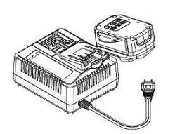

Направление

Описание общего вида
ГОЛОВКА ЗАКЛЕПОЧНИКАА

Наконечник
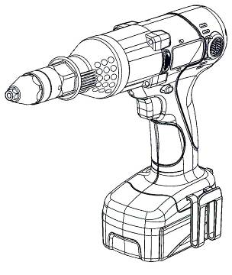
ЭКРАН
переключатель скорости
аккумуляторный блок
ПЕРЕКЛЮЧАТЕЛЬ РЕВЕРСИВНОГО ХОДА
ГОЛОВКА ЩЕТКИ

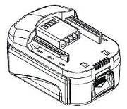
ЗАЩЕЛКА
Описание

14.4V Беспроводной заклепочник
Модель | Absolut SK6001
Напряжение | DC 14.4V
Скорость вращения | 0 ~2400
Вес (с 1.5 Ah аккумулятором) | 1730 гр

Зарядное устройство
Подводимая мощность | 220-240V 50/60 Гц
Отдача | 16.6 V 2.5A
Время зарядки | 60 мин
Аккумуляторный блок
Мощность | 14.4V
Производительность отсека | 1.5 ah

Инструкции управления

Шаг 0: установка аккумуляторного блока

Шаг 0-1: направление аккумуляторного блока
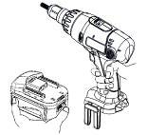

Шаг 0-2: дважды проверьте, как хорошо установлен аккумулятор, должен быть щелчок, не должно быть зазора между инструментом и корпусом.
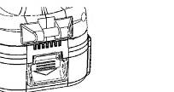

Шаг 1: проверка перед работой
Шаг 1-1: убедитесь, что насадки и болты сердечника подходят по размеру гаечного заклепочника. Если нет, пожалуйста, поменяйте правильные насадки и болты сердечника.
Размер насадки | Болт сердечника | Материал
2.4 (3/32”) | 3-* | Алюминий, метал, нержавеющая сталь
3.2 (1/8”) | 4-* | Алюминий, метал, нержавеющая сталь
4.0 (5/32”) | 5-* | Алюминий, метал
4.8 (3/16”) | 6-* | Алюминий
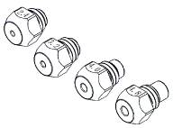 **пожалуйста, используйте чтобы укрепить или расслабить наконечник перед использованием.
***пожалуйста, заметьте, что максимальный ход поршня 31 мм. Не используйте заклепки длиннее чем 31 мм и, пожалуйста, следуйте приведенным инструкциям. Обратите внимание на совместимость диаметра отверстия, и метал гаек.

Шаг 2: установка

Шаг 2-1: нажмите до упора кнопку «L».
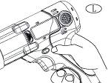

Шаг 2-2: нажмите переключатель, пока не услышите звук работы, потом расслабьте переключатель.
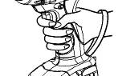

Шаг 2-3: вставьте клепки в головку. (это должно получаться легко, если нет, повторите шаги 2-1 и 2-2)
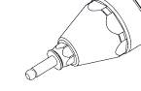

Шаг 2-4: нажмите до упора кнопку «R». Устройство готово.
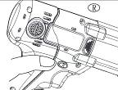

Шаг 2-5: приблизьте шуруповерт к рабочей поверхности и прикрутите гайку плотно, насколько это возможно.
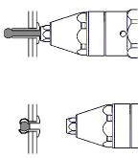

Шаг 2-6: нажимайте держатель переключателя до тех пор пока срежется сердечник. (Вы услышите звук удара во время работы, это нормально)

Шаг 2-7: поверните инструмент вниз, затем нажмите кнопку «L» до конца, нажимайте и держите переключатель, пока не расцепится сердечник.
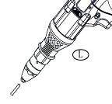

ОБСЛУЖИВАНИЕ
Предупреждение:
Всегда проверяйте, если прибор отключен и аккумулятор вынут, перед началом ремонта и разбором инструмента.
Удаление заклинившей гайки
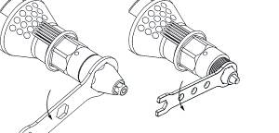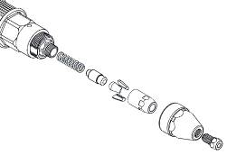
- Остановите работу и удалите заклинившую гайку.
- Освободите переднюю обшивку головки прибора.
- Удалите заклинившую гайку и установите тиски после того как прочистите внутреннюю часть передней обшивки головки.
- Убедитесь, что все установлено правильно.
Пожалуйста, регулярно прочищайте обшивку головки прибора и смазывайте зажимы.
Следуйте инструкциям о снятии и установки деталей.
Замена зажимов и насадок

Регулярно проверяйте зажимы и насадки. Заменяйте их, когда они износились.
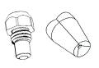

Замена углеродной щетки
Регулярно извлекайте и проверяйте углеродные щетки. Заменяйте их когда они износились и достигли предельного допуска (5 мм). Содержите углеродные щетки в чистоте и не допускайте, чтобы они скользили в патроне. Обе углеродные щетки должны быть заменены в одно и то же время. Используйте только идентичные щетки.
Используйте отвертку, чтобы извлечь головку патрона углеродной щетки. Извлеките использованные щетки, установите новые и закрепите головки патрона углеродной щетки.
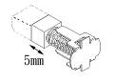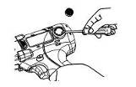
ДЕТАЛИ
ПРЕДУПРЕЖДЕНИЕ
Всегда используйте только надежные детали для замены. Никогда не используйте насадки или детали, не предназначенные для использования в данном инструменте. Использование каких-либо других насадок, приспособлений или деталей может быть опасным и может привести к физическим травмам или к механическим повреждениям.
- Установочный инструмент(Заклепочник)
- Аккумуляторный блок
- Зарядное устройство
- 2.4, 3.2, 4.0, 4.8 насадки
- Ключ насадочный/головки заклепочника
Управление
Не работайте инструментом без заклепок, пожалуйста, проверьте шайбой. Пожалуйста, прочно закрепите гайку в необходимом месте под углом 90^{о}. остановитесь, если гайка заклинивает.
- Если не включается спусковой крючок, проверьте, если аккумулятор хорошо установлен или заряжен.
- Если гайка не может выйти, проверьте, если гайка не деформирована. Нажмите скорость «L» пока не услышите звук работы. Или отсоедините зажим и прочистите внутреннюю часть головки.
- Если не можете расцепить сердечник, проверьте, если в головке нет заклинившей гайки или металлических опилок. Нажмите скорость «L» (низкая скорость) пока не услышите звук работы и прочистите прибор.
- Если не можете расцепить сердечник после прочистки.
Зажим деформирован. Пожалуйста, следуйте данным инструкциям по удалению зажима:
Шаг 1: расслабьте ключом головку инструмента (А)
Шаг 2: открутите зажим (Б)
Шаг 3: прочистите от металлических опилок.
Шаг 4: монтируйте зажим и головку.(В)
Шаг 5: убедитесь, что все детали установлены правильно.
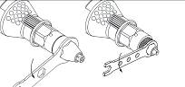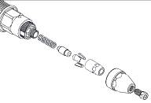
Б
A
В
- Если не можете зажать гайку.
Шаг 1: проверьте, если размер насадки правильно подобран.
Шаг 2: проверьте, если насадки закреплены в правильном направлении.
- Если, нажимая спусковой крючок, вы не можете отшлифовать гайку, может тиски не зажали гайку. Расцепите гайку и установите вновь.
- Какая длина гайки используется? Максимальная длина 26мм.
- Если постоянно заедают гайки: зажимы износились. Смените зажимы.
- Если мотор не работает при нажиме на спусковой крючок, пожалуйста, проверьте углеродные щетки. Они не должны достигать отметки предела 5мм. Смотрите заметку «Замена углеродных щеток».
- Убедитесь, что все обороты происходят правильным образом, и плотно укрепите головку заклепочника после отсоединения насадок или замены тисков.
- Пожалуйста, прочищайте насадки и смазывайте маслом болты сердечника и втулку.
- Пожалуйста, обратитесь в сервисный центр, если не можете решить проблему.
ПРОВЕРКА КОМПЛЕКТАЦИИ
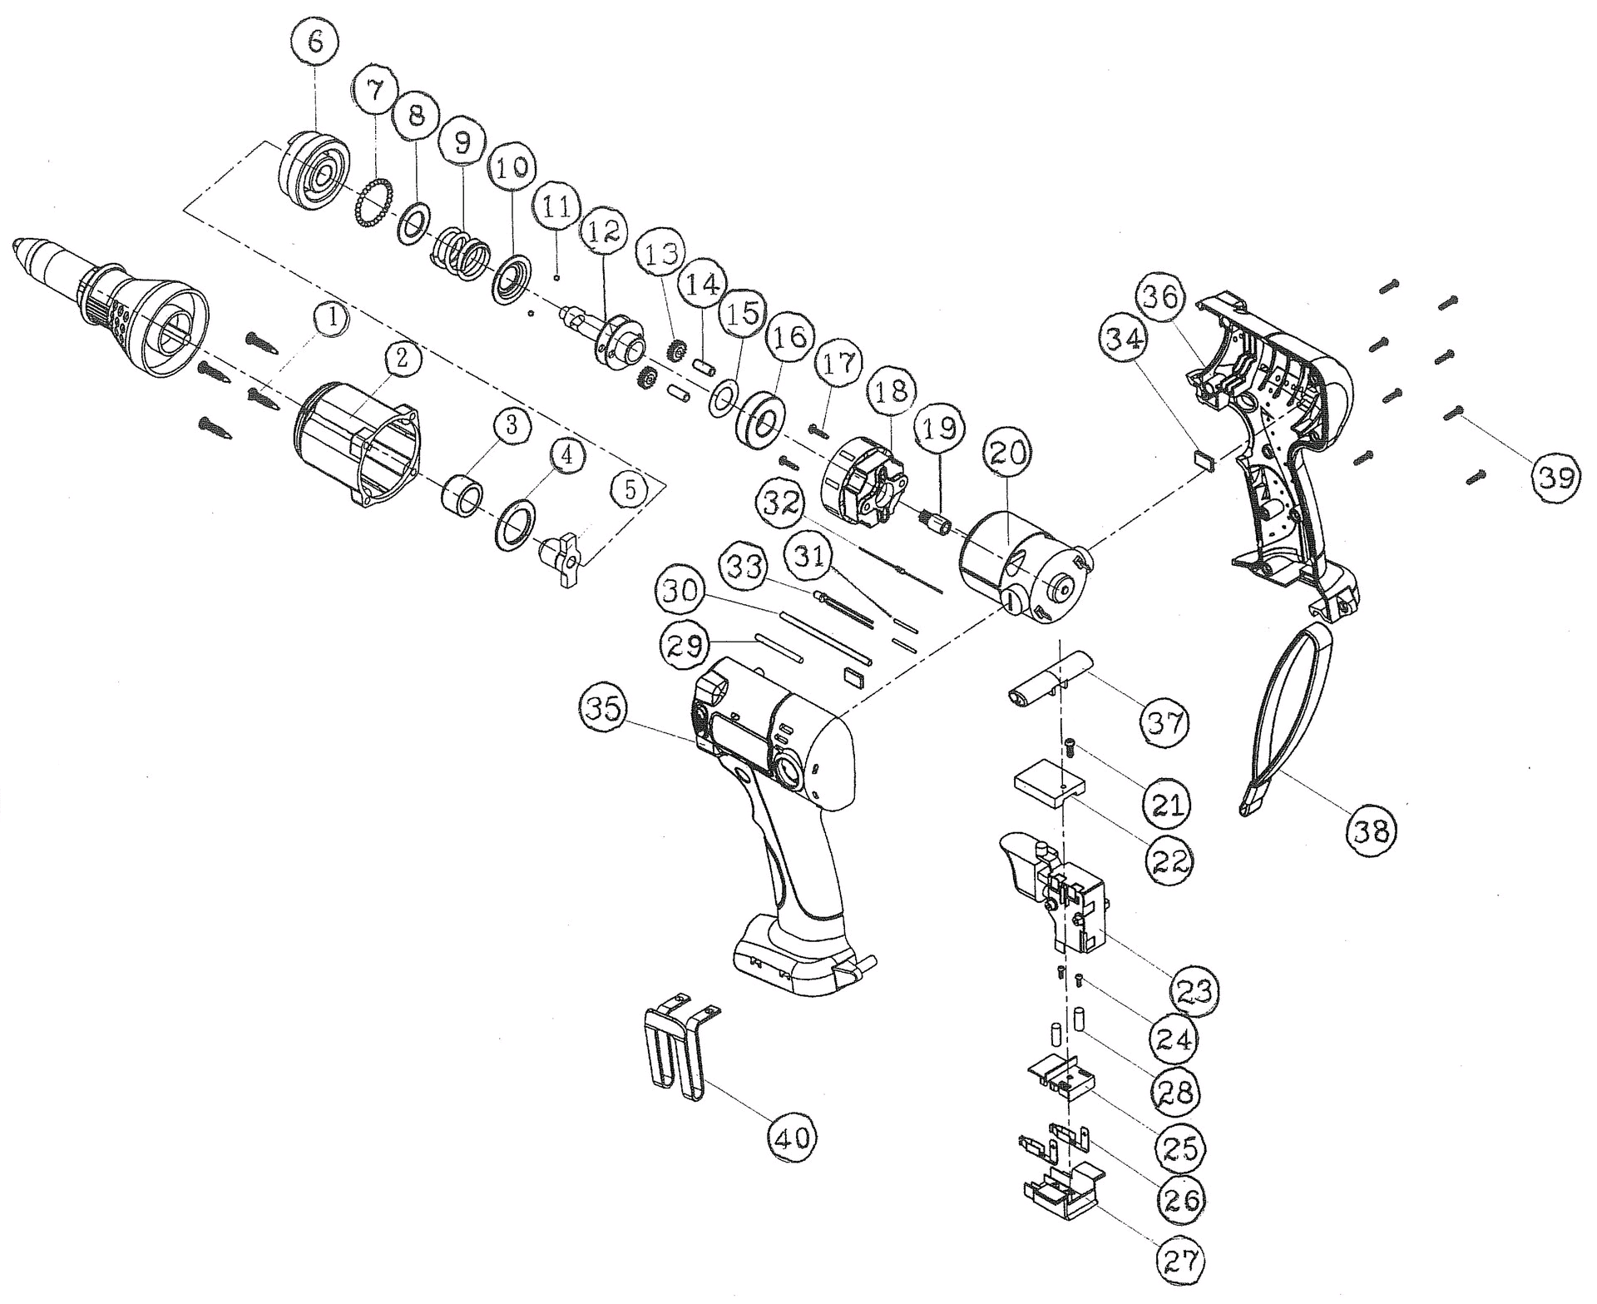
№  KEY NO. | НОМЕР ЧАСТИ | НАЗВАНИЕ ЧАСТИ |  | КОЛ-ВО | №. | НОМЕР ЧАСТИ | НАЗВАНИЕ ЧАСТИ |  | КОЛ-ВО
A1 | 3M12Q10040-03RS | БОЛТ КРЕСТОВИНЫ |  | 4 | A21 | 3M03D10030-01RS | БОЛТ КРЕСТОВИНЫ | СПУСКОВОЙ КОМПЛЕКТ | 1
A2 | 3AR230001-03RS-000 | ПЕРЕДНЯЯ ОБШИВКА | КОМПЛЕКТ ПЕРЕДНЕЙ ОБШИВКИ | 1 | A22 | 3DD009602-03RS-000 | ТЕПЛОВАЯ ТРУБКА |  | 1
A3 | 3DI012010-23RS-000 | ВТУЛКА |  | 1 | A23 | 3E03TR-BL1-43RS | СПУСКОВОЙ КРЮЧОК |  | 1
A4 | 3M30E220-01RS | ШАЙБА |  | 1 | A24 | 3M12Q10027-01RS | БОЛТ КРЕСТОВИНЫ |  | 2
A5 | 3AR230001-04RS-000 | ОСЬ |  | 1 | A25 | 3DI012010-19RS-000 | ОБШИВКА ЗАМЫКАТЕЛЯ |  | 1
A6 | 3DI012009-14RS-000 | МОЛОТОЧЕК | КОМПЛЕКТ ПЕРЕДАТОЧНОГОВАЛА | 1 | A26 | 3DI012010-20RS-000 | ВЕРХУШКА ЗАМЫКАТЕЛЯ |  | 2
A7 | 3M20B10030-01RS | МЕТАЛЛИЧЕСКИЙ ШАРИК |  | 28 | A27 | 3DI012010-18RS-000 | КОМПЛЕКТ ЗАМЫКАТЕЛЯ |  | 1
A8 | 3M30E240-01RS | ШАЙБА |  | 1 | A28 | 3E16L22A10B16-RS | ТРУБКА ТЕПЛОВОГО СЖАТИЯ |  | 2
A9 | 3M29E3003000312-01RS | ПРУЖИНА |  | 1 | A29 | 3E16L35A20B30-RS | ТРУБКА ТЕПЛОВОГО СЖАТИЯ |  | 1
A10 | 3DI012009-07RS-000 | ГНЕЗДО ПРУЖИНЫ |  | 1 | A30 | 3E16L80A25B31-RS | ТРУБКА ТЕПЛОВОГО СЖАТИЯ |  | 1
A11 | 3M20B20732-01RS | МЕТАЛЛИЧЕСКИЙ ШАРИК |  | 2 | A31 | 3E16L15A40B46-RS | ТРУБКА ТЕПЛОВОГО СЖАТИЯ |  | 2
A12 | 3DI012011-05RS-000 | ПЕРЕДАТОЧНЫЙ ВАЛ |  | 1 | A32 | 3E11A6211-01RS | РЕЗИСТОР |  | 1
A13 | 3DI012010-06RS-000 | ШЕСТЕРНЯ |  | 2 | A33 | 3E2450TR-02RS | ЭКРАН |  | 1
A14 | 3M25B10050-01RS | ШТИФТ |  | 2 | A34 | 3M36L170W10T03-RS | ГУБКА |  | 2
A15 | 3M30E158-01RS | ШАЙБА |  | 1 | A35 | 3DI012011-01RS-YB3 | КОРПУС (ОСНОВАНИЕ) |  | 1
A16 | 3M276202ZZ-01RS | ПОДШИПНИК |  | 1 | A36 | 3DI012011-02RS-YB3 | КОРПУС (ВЕРХУШКА) |  | 1
A17 | 3M03P10040-02RS | БОЛТ КРЕСТОВИНЫ |  | 2 | A37 | 3DI012012-05RS-000 | ПЕРЕДОВОЙ/РЕВЕРСИВНЫЙ РЫЧАГ |  | 1
A18 | 2DI012011-000-25RS | КОРОБКА ШЕСТЕРНИ |  | 1 | A38 | 3DW014401-05RS-BL1 | СКОБА |  | 1
A19 | 3DI018001-13RS-000 | КОРОБКА МОТОРА | МОТОРНЫЙ КОМПЛЕКТ | 1 | A39 | 3M12Q10030-02RS | БОЛТ КРЕСТОВИНЫ |  | 8
A20 | 2RD0144PR-08RS-BL1 | МОТОР |  | 1 | A40 | 3DI012010-21RS-000 | КРЮЧОК |  | 1
 |  |  |  |  |  | 3AR230001-05RS-000 | НАСАДКА |  | 1

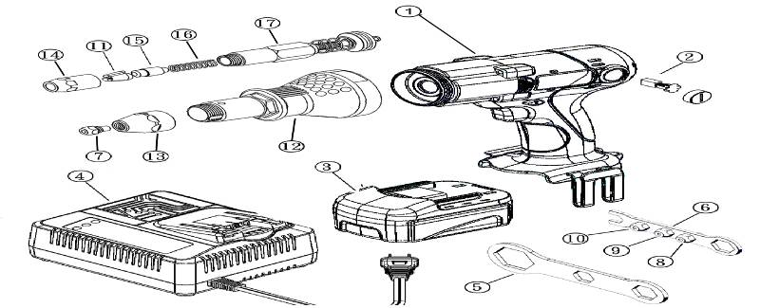
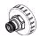(ДЕТАЛЬ)
№. | НОМЕР ЧАСТИ | НАЗВАНИЕ ЧАСТИ | КОЛ-ВО | № | НОМЕР ЧАСТИ | НАЗВАНИЕ ЧАСТИ | КОЛ-ВО
A1~A40 | 1DR014401-RS-000-00 | РЕЗЕЦ | 1 | B10 | 3AR230001-11RS-000 | 3.2mm НАСАДКА | 1
B2 | 3RD0120PR01-03-000 | КОМПЛЕКТ УГЛЕРОДНЫХ ЩЕТОК | 2 | B11 | 3AR230001-08RS | ЗАЖИМ | 1
B3 | 2BD144ML15A02RS-BL1-11 | АККУМУЛЯТОРНЫЙ БЛОК | 1 | B12 |  | НОСОВАЯ ОБШИВКА | 1
B4 | 2CE144N12002-BL1-19LRS | ЗАРЯДНОЕ УСТРОЙСТВО | 1 | B13 |  | ОБШИВКА ГОЛОВКИ ШУРУПОВЕРТА | 1
B5 | 3M75-018RS | КЛЮЧ ГАЕЧНЫЙ | 1 | B14 |  | ОБШИВКА ЗАЖИМА | 1
B6 | 3M75-019RS | НАСАДОЧНЫЙ КЛЮЧ | 1 | B15 |  | ШТИФТ | 1
B7 | 3AR230001-14RS-000 | 6.4mm НАСАДКА | 1 | B16 |  | ОСЬ | 1
B8 | 3AR230001-09RS-000 | 4.8mm НАСАДКА | 1 | B17 |  | ВНУТРЕННИЙ СЕРДЕЧНИК | 1
B9 | 3AR230001-10RS-000 | 4.0mm НАСАДКА | 1 |  | 2AR230001-01RS-FB1-02 | АДАПТЕР ВЕДУЩЕГО ДРАЙВЕРА (ДЕТАЛЬ) | 1

